14 июня 2019 года на базе Центра дополнительного образования «Островки» состоялся тренинг «Коммуникативный сёрфинг: слушаем, думаем, говорим, пишем».
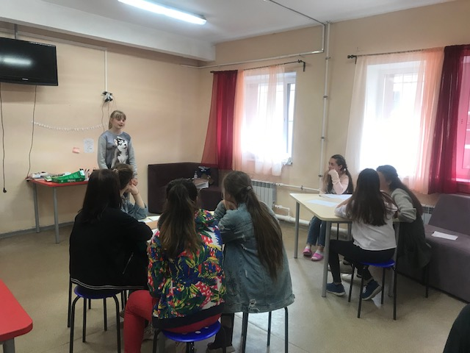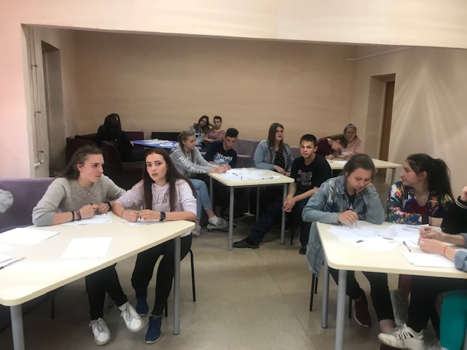
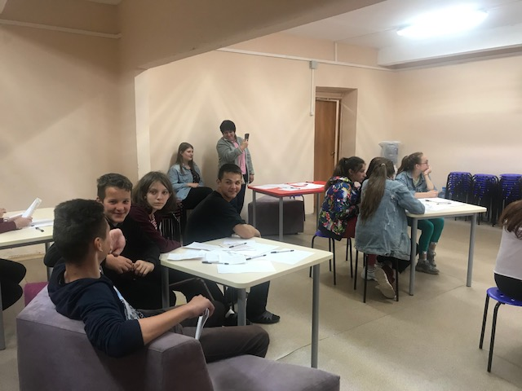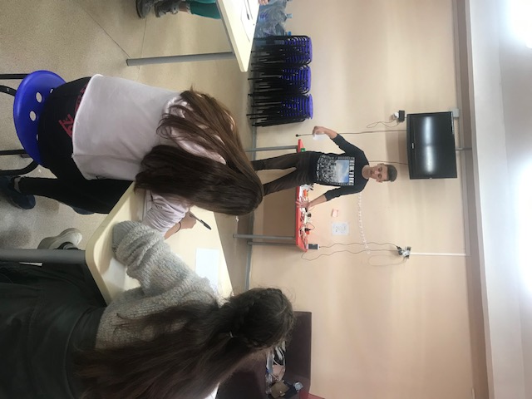

Программа тренинга:
- Моё представление о себе;
- Как меня видят окружающие;
- Самопрезентация;
- Развиваем умение слушать и слышать;
- Способы анализа полученной информации;
- Стратегия саморазвития.
Ведущий: кандидат философских наук, доцент, заведующая кафедрой филологического образования ГАОУ ДПО «ЛОИРО» Е.А. Соколова.

